**Proceso para Generar la Autorización de Publicación de Imagen en el GIA**

**Descripción:** La autorización de publicación de imagen es un reporte que debe generarse desde el sistema GIA y que debe imprimir y firmar el estudiante para adjuntar a su matrícula. Este es un paso fundamental que debe realizar el estudiante desde el sistema GIA para que su matricula pueda ser legalizada, en caso de no generar, no se podrá legalizar la matricula.

**Pasos desde el Perfil de Estudiante**

1. Ingresar al sistema GIA

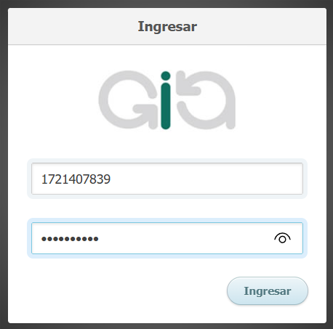

1. Desde el menú de estudiante, ingresar a la opción Mi Matricula, y posteriormente seleccionar AUTORIZACIÓN DE USO DE IMAGEN

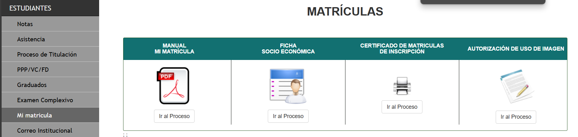

1. En la siguiente interfaz, presionar sobre el botón “Aceptar los Términos y Descargar Autorización”

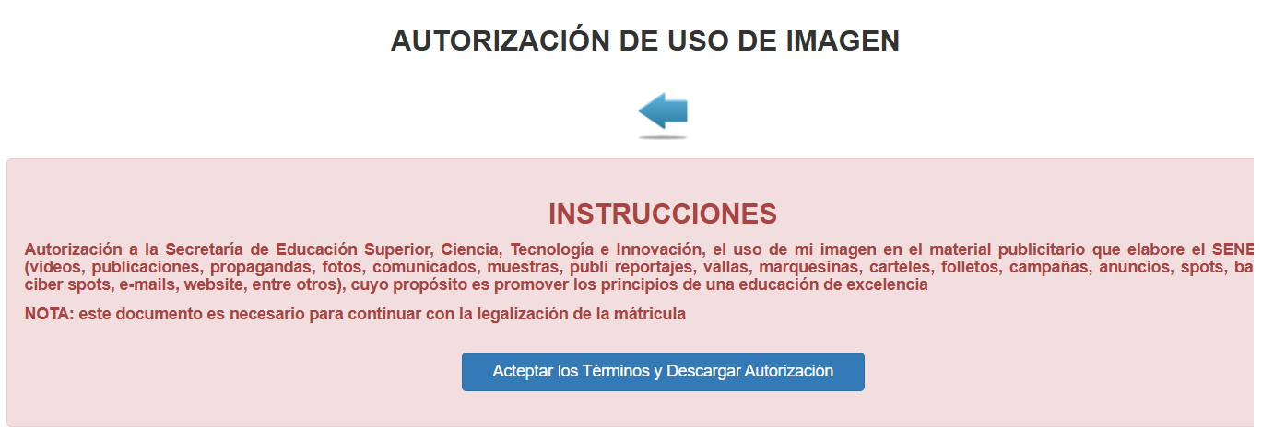

1. Esperar a que el sistema genere y descargue automáticamente el documento en pdf y proceder con la apertura del mismo

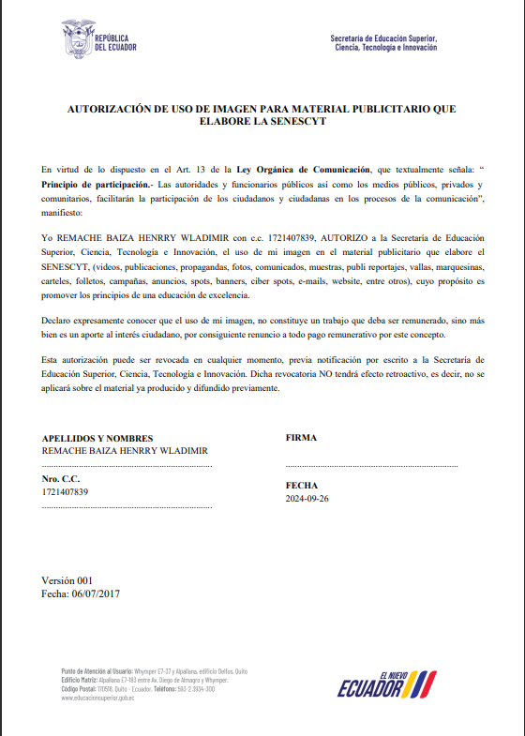

1. Proceder con la impresión del documento, posteriormente agregue su firma y adjunte en su carpeta de matrícula.